Sistema Doação Inteligente

Data | Versão | Descrição | Autor
06/10/2021 | 1.0 | Criação da Documentação
11/10/2021 | 1.1 | Desenvolvimento dos requisitos
14/10/2021 | 1.2 | Desenvolvimento das regras de negócio e requisitos não funcionais.
24/10/2021 | 1.3 | Desenvolvimento do Caso de Uso e Desenvolvimento do Mer
25/10/2021 | 1.4 | Desenvolvimento da arquitetura e Cronograma de desenvolvimento do sistema

Introdução 3
Termos e Abreviações 3
Requisitos Funcionais 4
Requisitos não funcionais tecnológicos 5
Regras de Negócio 5
Arquitetura do Sistema 5
Mer (Modelo Entidade Relacionamento) 6
Dicionário de dados 6
Diagrama Caso de Uso 8
Cronograma de desenvolvimento do sistema 8

Introdução

Este documento tem como finalidade coletar, analisar e definir necessidades e recursos que serão utilizados para o desenvolvimento do projeto Doação Inteligente, estabelecer dados para a modelagem do sistema, incluindo a definição para o desenvolvimento e implementação do projeto.
Este projeto tem como finalidade conectar quem precisa de doação com seus respectivos doadores.

Termos e Abreviações

Spring  Framework | O Spring é um framework open Source que fornece modelo abrangente de programação e configuração para aplicativos empresariais modernos baseados em Java.
Spring boot | O Spring Boot é um framework Java open Source que tem como objetivo facilitar a configuração e manutenção de aplicativos Spring.
Lombok | O Lombok é uma biblioteca Java open Source que tem como objetivo aumentar a produtividade do desenvolvimento e manutenção de sistemas Java por reduzir a criação de código repetitivo através de anotações no código fonte.
PostgreSQL | PostgreSQL é um sistema gerenciador de banco de dados objeto relacional, disponível sob a licença PostgreSQL, uma licença de código aberto.
Git | Git é um sistema de controle distribuído de versão gratuito e de código aberto projetado para lidar com tudo, desde projetos pequenos a muito grandes com velocidade e eficiência.
ReactJS | O React é uma biblioteca Javascript de código aberto com foco em criar interfaces de usuário em páginas web.
Material -UI | Material-UI é uma biblioteca React que visa facilitar o desenvolvimento de interfaces gráficas de aplicações web por meio da disponibilização de componentes reutilizáveis e customizáveis que seguem os padrões do Material Design.

Requisitos Funcionais

Código | Descrição | Caso de Uso
RF01 | Deve permitir ao usuário realizar o cadastro no sistema através de um formulário, será possível criar três tipos de usuários: doador, receptor e hemonucleo. | UC01- Cadastrar usuários
RF02 | Deve permitir que os usuários façam alterações em seus cadastros. | UC02- Editar usuário
RF03 | Deve permitir que os usuários excluam seu cadastro, caso não façam mais parte do grupo de doadores ou não desejam receber mais doações. | UC03- Excluir usuário
RF04 | Deve permitir que os usuários vejam os detalhes dos seus dados. | UC04- Detalhar usuário
RF05 | Deve permitir a listagem dos usuários. Neste caso haverá a listagem dos doadores e a listagem dos receptores. | UC05- Listar usuário
RF06 | O Sistema deve permitir o acesso dos usuários através de login e senha. | UC06- Fazer login
RF07 | O Sistema deve permitir que o usuário receptor envie por meio de mensagem um pedido ao doador. | UC07- Enviar mensagem para o doador.
RF8 | O Sistema deve permitir informações sobre a doação de sangue. | UC08- Publicar informações sobre doações.
RF9 | O Sistema deve mostrar os pontos de doação a partir de um mapa. | UC9-Mostrar ponto de coleta no mapa.
RF10 | O Sistema deve permitir que o usuário realize o agendamento da doação de sangue. | UC10- agendar doação de sangue.
RF11 | Permitir que o usuário do tipo hemonucleo veja a listagem dos agendamentos. | UC11- Listar os agendamentos de sangue.
RF12 | O Sistema deve permitir que os usuários (doador, receptor e hemonucleo) gerenciem endereços no sistema. | UC12- Manter endereço.
RF13 | O Sistema deve permitir que o usuário do tipo receptor escreva um pedido de doação para o doador. | UC13- Requisitar pedido de doação.
RF14 | Verificar se a senha do usuário está correta. | UC14- Verificar senha.
RF15 | Caso a senha esteja errada exibir um erro de login. | UC15-Exibir erro de login.
RF16 | O Sistema deve permitir que o usuário doador receba uma mensagem de pedido de doação.

Requisitos não funcionais tecnológicos

Código | Descrição
RNF01 | O Sistema deverá ser desenvolvido para plataforma Web.
RNF02 | A Interface deve ser agradável e intuitiva para o usuário.
RNF03 | O Sistema deve apresentar a documentação técnica.

Regras de Negócio

Código |  | Descrição
RN01 | RF13 | O endereço não dever excluído caso esteja atrelado a um usuário do sistema.
RN02 | RF12 | Somente o Hemonucleo poderá ver a listagem do agendamento.
RN03 | RF07 | Apenas usuários do tipo receptor podem enviar mensagens requirindo doações de sangue.
RN04 | RF16 | Apenas usuários do tipo doador podem receber mensagens com pedidos de doação de sangue.
RN05
RN06

Arquitetura do Sistema

Para este projeto ser construído foram escolhidas tecnologias de desenvolvimento tanto para o Front-End quanto para o Back-End. O Back-End encapsula a API REST construída com o framework Spring Boot e o container do banco de dados PostgreSQL. Por sua vez, o Front-End representa o lado cliente da arquitetura e pode ter múltiplas instâncias distintas, por exemplo, uma aplicação WEB construída com ReactJS, ambiente principal do projeto. Como critério de escolha foram levados em conta a experiência prévia e a facilidade no manuseio destas Tecnologias.

Mer (Modelo Entidade Relacionamento)

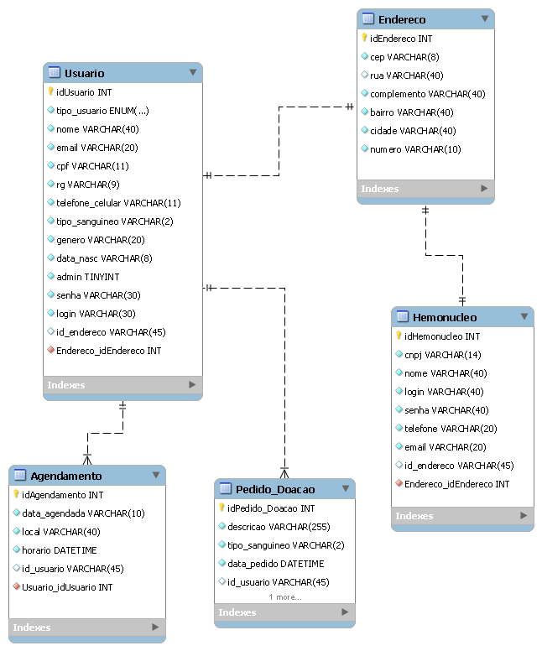

Dicionário de dados

Entidade: Usuario
Atributo | Tipo de dado |  |  | Tamanho |  |  |  | Descrição
id_usuario | Int |  |  |  |  |  |  | Chave primária da tabela usuário
tipo_usuario | ENUM |  |  |  |  |  |  | Tipo de usuário (Receptor, Doador)
nome | Varchar |  |  | 40 |  |  |  | Nome do usuário que fará cadastro
email | Varchar |  |  | 20 |  |  |  | E-mail do usuário que fará cadastro
cpf | Varchar |  |  | 11 |  |  |  | Cpf do usuário que fará cadastro
rg | Varchar |  |  | 9 |  |  |  | Rg do usuário que fará cadastro
telefone_celular | Varchar |  |  | 11 |  |  |  | Código da tabela celular
login | Varchar |  |  | 30 |  |  |  | Login do usuário que fará cadastro
senha | Varchar |  |  | 30 |  |  |  | Senha do usuário que fará cadastro
tipo_sanguineo | Varchar |  |  | 2 |  |  |  | Código da tabela sanguíneo
genero | Varchar |  |  | 20 |  |  |  | Gênero do usuário que fará cadastro
data_nasc | Varchar |  |  | 8 |  |  |  | Data de nascimento do usuário que fará cadastro
admin | Boolean |  |  |  |  |  |  | Se o usuário é administrador ou não
id_endereco | Endereco |  |  |  |  |  |  | Código da tabela endereço, para saber o endereço do usuário cadastrado
Entidade: Hemonucleo
Atributo |  | Tipo de dado |  |  |  | Tamanho |  |  | Descrição
id_hemonucleo |  | Int |  |  |  |  |  |  | Chave primária da tabela hemonucleo
cnpj |  | Varchar |  |  |  | 14 |  |  | Número do CNPJ
nome |  | Varchar |  |  |  | 40 |  |  | Nome do hemonucleo
login |  | Varchar |  |  |  | 40 |  |  | Login do hemonucleo
senha |  | Varchar |  |  |  | 40 |  |  | Senha do hemonucleo
telefone |  | Varchar |  |  |  | 20 |  |  | Telefone do hemonucleo
email |  | Varchar |  |  |  | 20 |  |  | E-mail do hemonucleo
id_endereco |  | Endereco |  |  |  |  |  |  | Chave primaria de cadastro do hemonucleo
Entidade: Endereco
Atributo |  | Tipo de dado |  |  |  | Tamanho |  |  | Descrição
id_endereco |  | Int |  |  |  |  |  |  | Chave primária da tabela endereço
cep |  | Varchar |  |  |  | 8 |  |  | Número do CEP
rua |  | Varchar |  |  |  | 40 |  |  | Nome da rua do usuário
complemento |  | Varchar |  |  |  | 40 |  |  | Complemento da residência do usuário
bairro |  | Varchar |  |  |  | 40 |  |  | Bairro em que o usuário reside
cidade |  | Varchar |  |  |  | 40 |  |  | Cidade em que o usuário reside
numero |  | Int |  |  |  | 10 |  |  | Número da casa do usuário
Entidade:Agendamento
Atributo |  | Tipo de dado |  |  |  | Tamanho |  |  | Descrição
id_agendamento |  | Int |  |  |  |  |  |  | Chave primaria da tabela Agendamento
data_agendada |  | Varchar |  |  |  | 10 |  |  | Data do agendamento para doação
local |  | Varchar |  |  |  | 40 |  |  | Endereço do Hemonucleo em que o agendamento foi realizado
horario |  | datetime |  |  |  |  |  |  | Horário agendado para a doação
id_usuario |  | Usuario |  |  |  |  |  |  | Chave primária da tabela Usuário, para referenciar o usuário Doador
Entidade: Pedido_Doacao
Atributo |  |  | Tipo de dado |  | Tamanho |  | Descrição
id_doacao |  |  | Int |  |  |  | Chave primária da tabela Pedido_Doacao
descricao |  |  | Varchar |  | 255 |  | Descrição sobre o pedido de doação
tipo_sanguineo |  |  | Varchar |  | 2 |  | Tipo sanguíneo requisitado
data_pedido |  |  | Varchar |  |  |  | Data do início do pedido
id_usuario |  |  | Usuario |  |  |  | Chave primária da tabela Usuário, para referenciar o usuário Receptor (que é o que faz o pedido)

Diagrama Caso de Uso

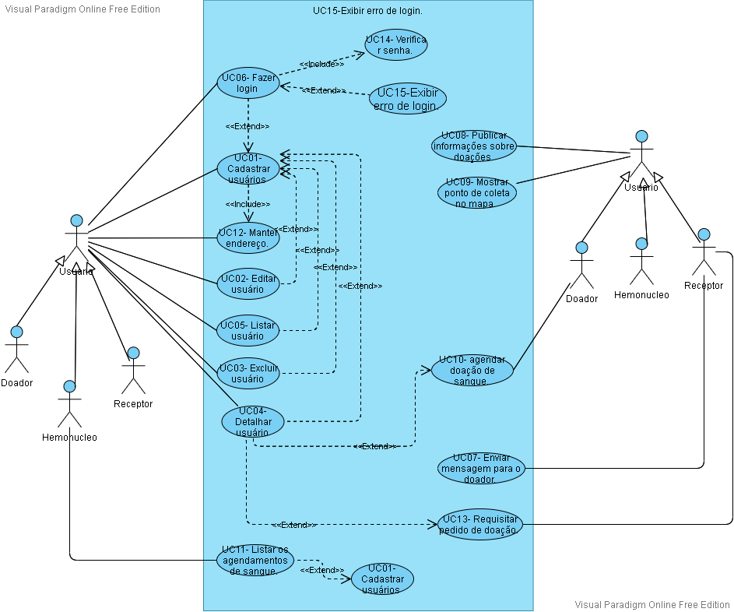

Cronograma de desenvolvimento do sistema

Atividade | Duração | Status | Início | Fim
1) Concepção | 12 dias | Finalizado | 31/08/2021 | 05/10/2021
2) Planejamento | 21 dias | Finalizado | 14/09/2021 | 05/10/2021
3) Análise | 20 dias | Em andamento | 06/10/2021 | 26/10/2021
4) Desenvolvimento | 28 dias | Em andamento | 27/10/2021 | 25/11/2021

